***Январь***

D:\Documents and Settings\Людмила\Мои документы\Мои рисунки\Организатор клипов (Microsoft)\j0355857.wmf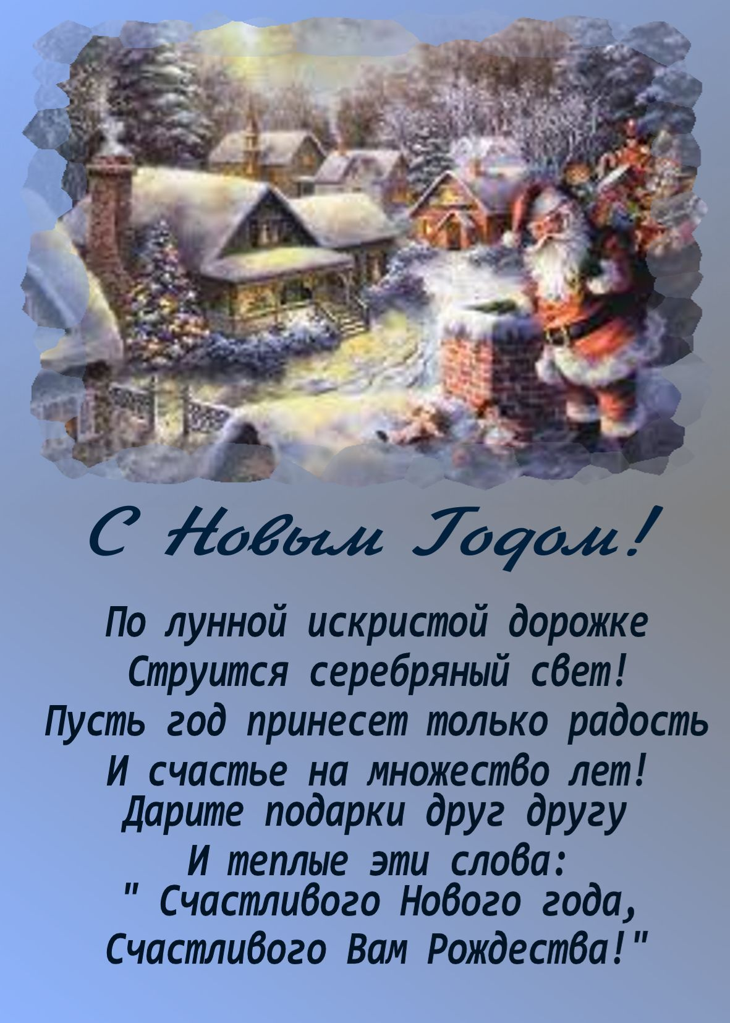

01 января 2015 – **Новый год**

07 января 2015 – **Рождество**

11 января 2015 **–** День заповедников

11 января 2015 - Международный день «спасибо»

12 января 2015 –День работника прокуратуры РФ

13 января 2015 – День Российской печати

14 января 2015 – Старый Новый год

19 января 2015 – **Крещение**

21 января 2015 – День инженерных войск

25 января 2015 – День студентов. Татьянин День.

25 января 2015 – День штурмана ВМФ.

27 января 2015 – **День снятия блокады Ленинграда** (1944г.) – 71 годовщина

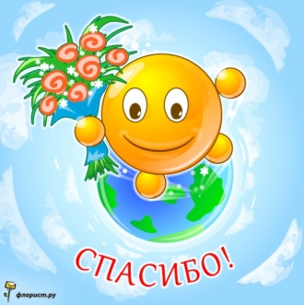

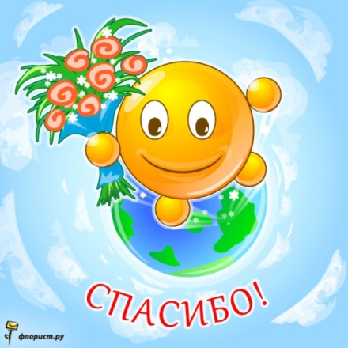[**11 января**](http://www.calend.ru/day/1-11/) можно без преувеличения назвать одной из самых «вежливых» дат в году — сегодня отмечается Международный день «спасибо» (International Thank You Day). Все мы прекрасно осознаем значение хороших манер, их необходимость в повседневной жизни, но большую часть благодарностей мы выражаем, как бы невзначай, не задумываясь об их смысле. Однако, слова благодарности обладают магическими свойствами — с их помощью люди дарят радость друг другу, выражают внимание и передают положительные эмоции — то, без чего наша жизнь стала бы скудной и мрачной.

**Считается, что русское слово «спасибо» родилось в 16 веке из часто произносимого словосочетания «спаси Бог».**

***Спасибо! – так звучит добро, и слово каждый это знает. Но так случилось, что оно все реже с губ людей слетает. Сегодня повод есть сказать спасибо тем, кто рядом с нами. Легко чуть-чуть добрее стать, чтоб веселее стало маме, И даже брату иль сестре, с кем мы бываем часто в ссоре Сказать «спасибо», и в тепле растает лед обиды вскоре. Открою тайну вам, друзья: вся сила слова в наших мыслях. Без добрых слов никак нельзя. Дарите их родным и близким!***

***\*\*\*\*\*\*\*\*\*\*\*\*\*\*\*\*\*\*\*\*\*\*\*\*\*\*\*\*\*\*\*\*\*\*\*\*\*\*\*\*\*\*\*\*\*\*\*\*\*\*\*\*\*\*\*\****

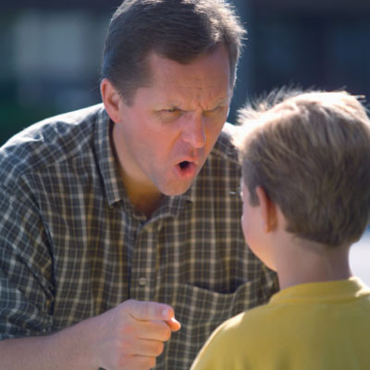

***В этом мире огромном, в котором живем ты и я,***

***Не хватает тепла, не хватает добра…***

**«Последствия семейного насилия для ребёнка»**

Почему порка, затрещины, даже такие, на первый взгляд, невинные удары, как шлепок по руке, опасны для ребёнка и представляют угрозу для общества? Они преподают малышу урок насилия.

Они нарушают безусловную уверенность, в которой нуждается каждый ребёнок в том, что он любим.

Они рождают в ребёнке тревогу: ожидание следующего удара.

В них содержится ложь: притворяясь, будто решают педагогические задачи, родители, таким образом, срывают на ребёнке свой гнев. Взрослый бьёт ребёнка только потому, что его самого били в детстве.

Они вызывают гнев и желание отомстить, желание это остается вытесненным и проявляется много позже.

Они учат принимать на веру противоречивые доказательства «Я бью тебя для твоего собственного блага». Мозг ребёнка хранит эту информацию.

Они разрушают восприимчивость к собственному страданию и сострадание к другим, ограничивая, таким образом, способность ребёнка познавать себя и мир.

Какой урок, и с какими последствиями сможет вынести ребёнок из жестокого обращения с ним?

* что он не заслуживает уважения;

что хорошему можно научиться посредством наказания (на самом деле это неверно, наказание обычно учит ребёнка желанию наказывать других);

* 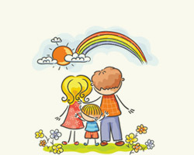что страдание не нужно принимать близко к сердцу, его следует игнорировать;
* что насилие – это проявление любви;
* что отрицание чувств – нормальное здоровое явление;
* что от взрослых нет защиты.

Тело ребёнка хорошо запоминает и хранит в себе калечащие следы этого «воспитания».

С другой стороны, некоторые взрослые отдают себе отчёт в том, как вытесняется и повсеместно отрицается испытанная в детстве боль, понимают, каким образом насилие передаётся от отца к детям, а вследствие этого перестают бить детей. К этому можно прийти, и многие уже пришли, как только поняли, что причина жестокого обращения с детьми одна: вытесненная история родителей….

_____________________________________________

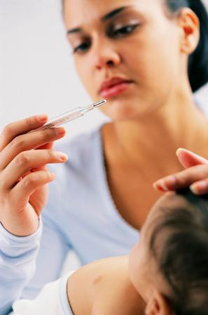

Грипп - острое респираторное заболевание, передающееся воздушно-капельным путем. Отличается от других подобных ему заболеваний более тяжелым течением и тяжелыми осложнениями. Грипп у детей протекает более остро, т.к. в организме взрослых, не раз уже переболевших, сохраняются специальные защитные антитела.

**Внимание! Симптомы гриппа!**

Ребенок становится вялым, отказывается от еды, его постоянно клонит в сон. Нарастают другие симптомы — головная боль, озноб, боль в мышцах и суставах. Температура тела у ребенка повышается до 38,5 С и, как правило, держится несколько дней. К этим признакам присоединяются насморк, сухой, «лающий» кашель, боль в горле.

***Секреты здоровья.***

*Укрепить здоровье детей* – общая задача родителей и педагогов. Каждый взрослый знает, что справиться с болезнью проще тому ребенку, который физически подготовлен к этому. Есть целый ряд оздоровительных средств, помогающих в профилактике простудных заболеваний и гриппа в том числе.

***Советы наших специалистов просты и доступны.***

*Основное правило* – закаляйтесь играя.

*Зарядка* – это то, с чего начинается день каждого человека, который заботится о своем здоровье. Не стесняйтесь включать веселую, задорную музыку, под которую можно и пофантазировать, например, превратиться в разных животных или отправиться на сказочную планету.

Выполняйте с ребенком простые упражнения: походите по комнате как «цапли», «потянитесь к солнышку», покатайтесь на «лошадке». Затем выполните несколько упражнений на коврике для сохранения осанки.

Оздоровить ребенка можно и с помощью дыхательной гимнастики. Многие даже не догадываются, что, весело играя, можно научиться правильно дышать, укрепить свой иммунитет. Например, надувайте вместе с вашим ребенком воздушные шарики, пускайте мыльные пузыри, играйте в ванной в «морские гонки» с корабликами.

Не менее полезны и упражнения на укрепление мышц стопы, ведь на ней расположено множество биологически активных точек. Выполняя массаж, мы решаем сразу несколько оздоровительных задач: укрепляем свой организм и проводим профилактику плоскостопия.

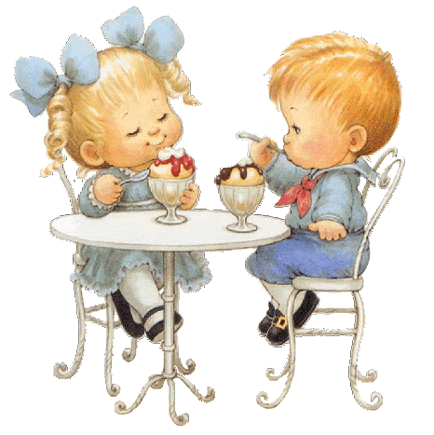 Используйте такие игровые упражнения: «рисуем кистью», «поймай рыбку» (в таз с водой положите разные мелкие предметы), «подними платочек»- все упражнения выполняются с помощью пальцев ног. Полезны массажные упражнения: ходьба и бег по дорожкам, наполненным галькой, керамзитом. _________________________________________________________________

***РЕЦЕПТ ДНЯ Голубцы ленивые с рисом и мясом***

на 1 порцию

Капуста белокочанная - 80 гр., говядина (котлетная мясо) 60,5 гр., вода – 13,7гр., рис – 6,5 гр., лук репчатый – 14 гр., масло растительное – 3,2 гр., соль, мука пшеничная – 5 гр., для соуса: сметана – 12,5 гр., томатная паста – 2 гр.

Технология приготовления

Кочаны капусты кладут в горячую воду, варят до полуготовности, откидывают на дуршлаг, дают ей остыть. Затем мелко рубят ножом или измельчают на мясорубке с крупной решеткой. Из риса варят рассыпчатую кашу. Лук мелко рубят и пассируют. Мясо говядины измельчают на мясорубке. Все компоненты смешивают, добавляют соль, перемешивают. Формируют в виде колбасок, панируют в муке, кладут в смазанный маслом противень и обжаривают в жарочном шкафу, после чего заливают соусом и запекают. Отпускают вместе с соусом.

Требования к качеству: Изделия должны сохранять форму, сочные, в меру соленые. Цвет в разрезе светло-серый, запах мяса и капусты.

***----------------------------------------------- Приятного аппетита! --------------------------------------------------***

***БЕЗОПАСНОСТЬ ПРЕВЫШЕ ВСЕГО***

Замерзнуть можно в любое время года: и летом, и осенью, и весной, и зимой! Например, попасть под летний ливень, промокнуть насквозь и продрогнуть; промерзнуть на осеннем ветру; обмануться, глядя на весеннее солнышко. Ну, а зимой замерзнуть проще простого. Достаточно немного постоять на остановке в ожидании автобуса.

1. **Одевайте своих детей соответственно погодным условиям.**
2. **Научите их:**
   * **двигаться, чтобы не замерзнуть**;
   * **не дрожать** (чем сильнее дрожишь, тем больше замерзаешь);
   * **расслабляться** (чтобы стало теплее, нужно постараться расслабить все тело, унять дрожь и выровнять дыхание);
   * **дышать носом**;
   * **растирать ладони** одну о другую;
   * **делать энергичные махи руками** (нужно максимально расслабить руки и напрячь пальцы);
   * **танцевать, как эскимосы** (нужно вытянуть руки вдоль тела, растопырить пальцы и делать плечами резкие и частые движения вверх-вниз);
   * греть руки под мышками, шевелить пальцами ног;
   * приседать, бегать на месте;
   * **растирать нос, щеки и уши** сухими ладонями;

**Потеря чувствительности –** **один из первых признаков обморожения!**

**Обморожение** – это очень серьезно, опасно и больно. Чтобы этого не случилось, нужно помнить, что обморозиться можно не только на сильном морозе, но и в не самые сильные холода при высокой влажности воздуха.

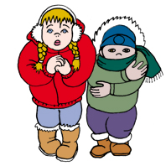Когда человек замерзает, все тепло начинает «стекаться» к центру тела, потому что в этой области находятся жизненно важные органы (сердце, легкие, желудок, печень), которые организм защищает и обогревает в первую очередь. Именно поэтому обморозить можно только:

* щеки;
* уши;
* кончик носа;
* пальцы на руках и ногах;
* ступни;
* кисти рук.

**Не растирайте кожу снегом, им можно поцарапаться!**

***Отправляясь с детьми на прогулку по замерзшему водоему,***

***не забудьте оценить толщину льда!***

* 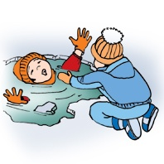Лед можно считать прочным, когда его толщина не менее 7 см для одиночных пешеходов и не менее 12 см для группы.
* 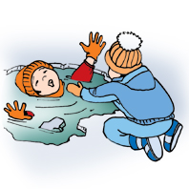Если приходится двигаться через водоем группой, необходимо соблюдать дистанцию не менее 5 м.
* Матово-белый или с желтоватым оттенком – ненадежный лед, выбирайте более прочный, с синеватым или зеленоватым оттенком. **
* Обходите участки, запорошенные снегом.
* Не выходите на лед в темное время суток и при плохой видимости.
* Помните, что во время оттепели лед особенно опасен.

***Новый год***



Новый год – первый день года, один из главных Новый год – первый день года праздников у многих народов. В странах Европы начинается 1 января (в России начало года 1 января введено первым российским императором Петром I в 1699 году). В странах, где принят лунный или лунно-солнечный календарь, Новый год, приходится на разные даты солнечного года.

Самолично, Пётр I выпустил на площади первую ракету, тем самым возвестил о наступлении праздника. Затем грянули пушечные залпы и поднялся колокольный звон – так началась эра продолжающейся до сих пор традиции первоянварского новогоднего праздника.

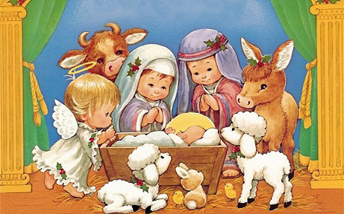***Рождество***

Рождество в России отмечают 7 января, однако так было не всегда. В начале 20-го века наша церковь отказалась перейти на григорианский календарь, в результате чего католики празднуют Рождество на 13 дней раньше, чем мы. Наши предки ждали этот праздник с особым нетерпением.

В канун Рождества люди тщательно убирали в домах, наряжали елки, готовили угощение к празднику. Все это составляет часть русских традиций.

С особой тщательностью продумывался рождественский стол. Выпечка, рыбные, мясные блюда, соления, каши, сбитень. В домах двери не закрывались, и к рождественскому столу приглашали всех заглянувших. Особенно радовались, если в дом приходил нищий, т.к. считалось, что в его образе может скрываться сам Христос.

С этого дня начинаются Святки – праздники, которые длятся до самого Крещения. На Руси колядовали обычно дети, которые, переодевшись в разные костюмы, ходили по дворам, пели песни, прославляли Господа и за это получали угощения.

***Крещение***

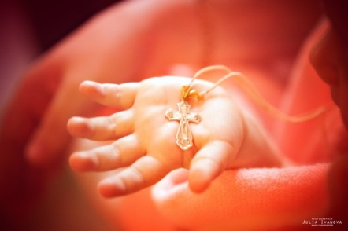

Крещение Господа Бога и Спаса нашего Иисуса Христа также называют Богоявлением. В этот день христиане всего мира вспоминают события, описанные всеми четырься евангелистами, — крещение Господа Иисуса Христа в реке Иордан.

Крещение Господне Русская Православная Церковь празднует

19 января по новому стилю (6 января по старому стилю).

**27 января – День снятия блокады Ленинграда**

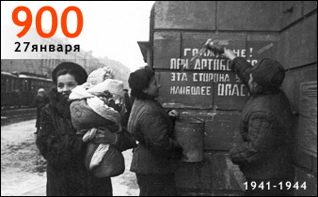День воинской славы России — День снятия блокады города Ленинграда (1944 год) отмечается в соответствии с Федеральным законом от 13 марта 1995 года № 32-ФЗ «О днях воинской славы (победных днях) России».

В 1941 году Гитлер развернул военные действия на подступах к Ленинграду, чтобы полностью уничтожить город. 8 сентября 1941 года кольцо вокруг важного стратегического и политического центра сомкнулось. 18 января 1943 года блокада была прорвана, и у города появился коридор сухопутной связи со страной. 27 января 1944 года советские войска полностью сняли длившуюся 900 дней фашистскую блокаду города.

**♒♒♒♒♒♒♒♒♒♒♒♒♒♒♒♒♒♒♒♒♒♒♒♒♒♒♒♒♒♒♒**

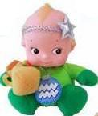

**ВОДОЛЕЙ**

***(21 января – 18 февраля)***

***Основная черта характера – поиск истины.***

***Положительный характер:***

независимый, оригинальный, изобретательный, общительный, социальный, постоянный, без предрассудков, упорный в поисках истины, гуманист.

***Отрицательный характер:***

индивидуалист, эгоист, экстравагантный, нетактичный, болтливый, непостоянный, безответственный.

***Что противопоказано вашему ребёнку?***

Дисгармоничное окружение: ссоры, конфликты, соседство неуравновешенных людей.

Не ссорьтесь с ним, если он проявляет упрямство или гнев. Оставьте его в покое, через некоторое время он забудет об этом.

Не реагируйте слишком бурно на его экстравагантные выходки, это несерьёзно, ему просто хочется быть непохожим на других.

***В чём нуждается ваш ребёнок?***

В умственной пище.

В пребывании на свежем воздухе, занятиях спортом.

В обособленном пространстве, где у него будет достаточно уединения, которое он так любит.

Следите, чтобы в его рационе было достаточно железа и витаминов.

**♒♒♒♒♒♒♒♒♒♒♒♒♒♒♒♒♒♒♒♒♒♒♒♒♒♒♒♒♒♒♒**

Дошкольный период жизни — важнейший этап в формировании здоровья ребенка, обеспечивающий единство физического, духовного, психического и интеллектуального развития.

Зачастую у нас не хватает времени позаниматься со своим ребенком. А ведь игры и упражнения для детей с участием родителей, например зимние, помогут решить проблемы эмоциональных отношений между вами и вашим ребенком, подарить радость от совместной деятельности.

Прогулка — это источник новых впечатлений и радостных эмоций. Если продумать игры на прогулке с малышом заранее, то после нее он будет чувствовать себя бодрым и веселым, узнает много нового, а мама разделит радость игры со своим ребенком.

Хорошо, если ребенок зимой находится и играет на свежем воздухе до четырех-пяти часов в день. Нужно постепенно приучать малыша выходить на улицу в любую погоду, даже при температуре воздуха -10 градусов Цельсия. Однако продолжительность прогулки в таком случае сокращается до 40–60 минут. Все зависит от самочувствия ребенка, степени его закаленности, подвижности, от того, как он переносит мороз, ветер, влажность воздуха.

**Игра «Ледяные дорожки»**

Эта детская зимняя игра с участием родителей поможет ребенку научиться удерживать равновесие на льду. Ребенок идет по ледяной дорожке, передвигая ноги по льду, стараясь не упасть.

**Игра «Следопыт»**

Родитель идет по чистому снегу, стараясь сделать шаги как можно меньше. Затем по этим следам отправляется ребенок. Его задача — попасть след в след.

**Игра «Барьеры»**

Мама лопатой собирает снег и превращает его в барьеры различной величины. Малыши быстро перебираются через все барьеры, не задев их.

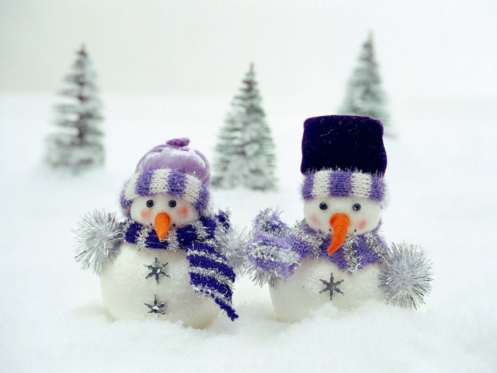*****************************************************************

Народные приметы января:

- Ворона кричит на полдень, в сторону юга - к теплу, на север - к холоду.

- Если воробьи не поют на ветках, то снег будет идти без ветра.

- Много надуло снегу – будет много хлеба.

-Морозный январь к метелям в феврале.

На морозце от зари

Заалели снегири.

Эй, мороз,

Сильней ударь,

Начинай же год, ...(Январь)

Как обычно в январе

Много снега во дворе,

Но беда невелика –

Слепим мы снеговика!

Снежинка упала ко мне на ладошку,

Её я согрею дыханьем немножко.

Снежинка, ты в прятки решила играть?

Тебя на ладошке моей не видать.